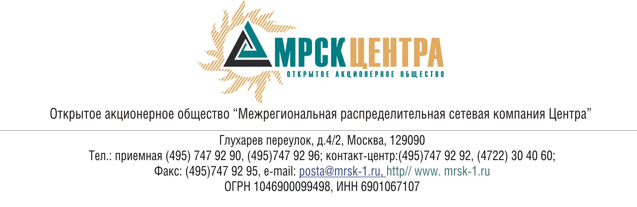
ПРОТОКОЛ
заседания Комитета по технологическому присоединению
к электрическим сетям при Совете директоров ОАО «МРСК Центра»
(в форме заочного голосования)

31 июля 2009 г. № 05/09
г. Москва

Форма проведения: заочное голосование.
Всего членов Комитета по технологическому присоединению к электрическим сетям при Совете директоров ОАО «МРСК Центра»: 5 человек.
Приняли участие в голосовании: Бинько Г.Ф., Котиков К.В., Спирин Д.А., Федоров В.Н., Чеботарев С.В.
Не предоставили опросные листы: нет.
Кворум: имеется
Дата составления протокола: 31.07.2009 г.

ПОВЕСТКА ДНЯ:
- О предоставлении Комитету по технологическому присоединению к электрическим сетям при Совете директоров ОАО «МРСК Центра» информации о наиболее проблемных жалобах и обращениях, поступивших в Общество в июне 2009 года, по вопросам технологического присоединения к распределительным электрическим сетям Общества.

Вопрос 1: О предоставлении Комитету по технологическому присоединению к электрическим сетям при Совете директоров ОАО «МРСК Центра» информации о наиболее проблемных жалобах и обращениях, поступивших в Общество в июне 2009 года, по вопросам технологического присоединения к распределительным электрическим сетям Общества.

Решение:
Принять к сведению информацию о наиболее проблемных жалобах и обращениях, поступивших в ОАО «МРСК Центра» в июне 2009 года, по вопросам технологического присоединения к распределительным электрическим сетям Общества.

Итоги голосования:
Бинько Геннадий Феликсович - «за»
Котиков Константин Викторович - «за»
Спирин Денис Александрович - «за»
Федоров Вадим Николаевич - «за»
Чеботарев Сергей Владимирович - «за»
Итого:
«ЗА» | - «5»
«ПРОТИВ» | - «0»
«ВОЗДЕРЖАЛИСЬ» | - «0»
Решение принято.

Председатель Комитета
по технологическому присоединению
к электрическим сетям С.В. Чеботарев

Секретарь Комитета С.В. Лапинская

